SURAT KETERANGAN PENGECEKAN PLAGIARISME
Setelah melalui proses pengecekan dengan mengunakan aplikasi
Plagiarism Checker X/ T-urnitia, maka kami P3M STAKN Toraja dengan ini
menerangkan skripsi yang ditulis oleh:
Nama : Stefanus Sapri
Nirm :2020154082
Judul Skripsi : PERLENGKAPILAH MEREKA! Kajian Kritis
tentang Tugas Pendeta sebagai Gembala dalam
Memperlengkapi Warga Jemaat di Gereja Toraja
Jemaat Sesesalu Klasis Rembon Sado’ko’.
Tanggal Pemeriksaan : 12 Juli 2019
Similarity : 17 %*
Dinyatakan MEMENUHI SYARAT ambang batas toleransi. Jika dikemudian
hari ditemukan kekeliruan karena keterbatasan aplikasi, seperti adanya kesamaan
dengan karya ilmiah lain yang ada lebih awal mendapat pengakuan sebagai hak
cipta (Misalnya: karya ilmiah tersebut belum publish secara online), maka semua
konsekuensi yang ditimbulkan menjadi tanggungjawab penulis skripsi.
Demikian surat keterangan ini, untuk dipergunakan sebagaimana mestinya.
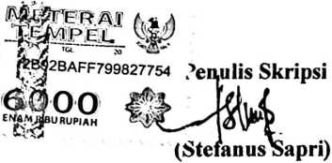
*Maksi(nal 20
